Звіт

студента ПЗ-22-3

Казаніковіа Іллі Івановича

9 варіант

Варіант 9. Перемістити файли в інший каталог.

До переміщення: 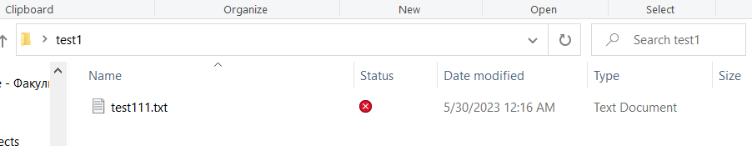

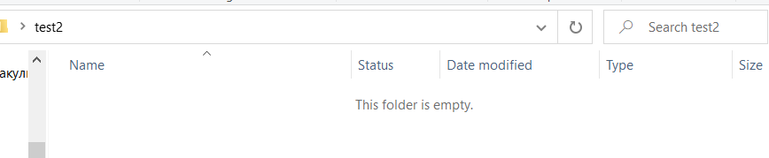

Після переміщення:

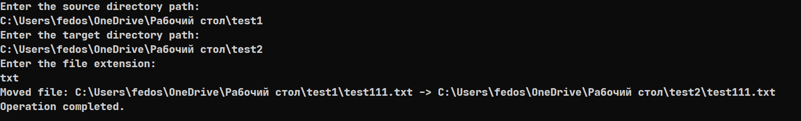

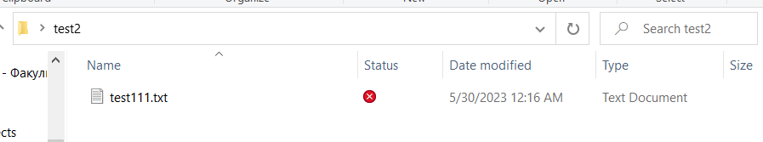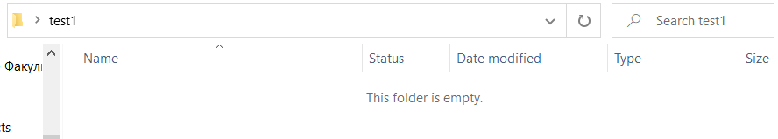

умова “Робота з вказаним каталогом (передається

як параметр утиліти)” реалізована в коді :   
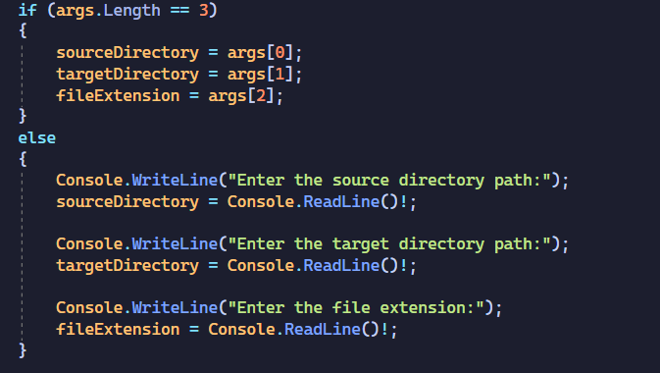

Робота з вказаними файлами за шаблоном (наприклад, \*.

exe):



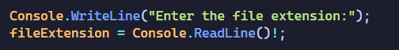

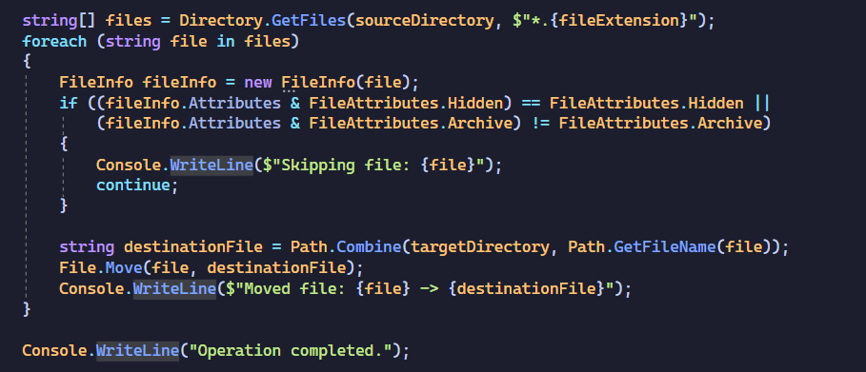

Розбір та інтерпретація параметрів командного рядка:

змінне число параметрів:

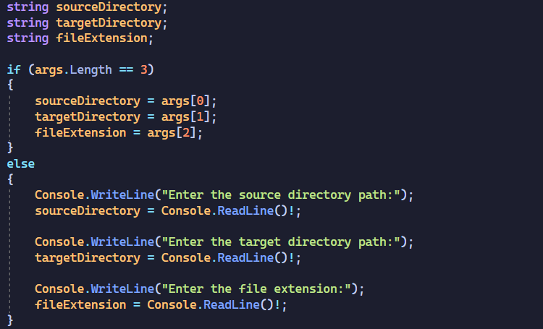

Режим підказки:

підтримується:

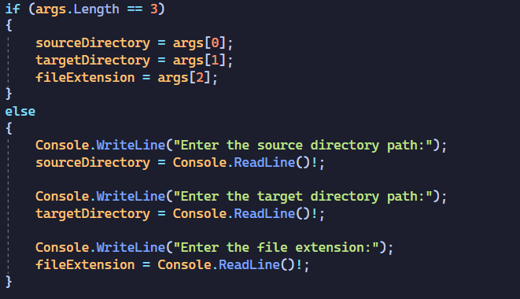

Програма формує коди завершення:

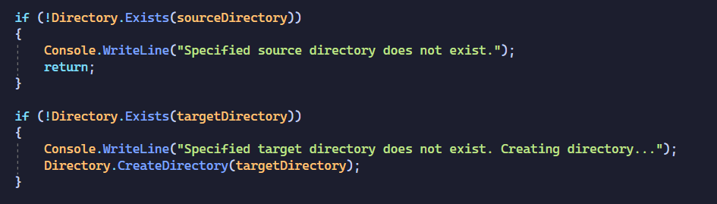

Програмою враховуються атрибути файлів (прихований, тільки читання, архівний):  
  
